Violação do Princípio da Equivalência em campos gravitacionais intensos induzida pela reação radiativa das partículas carregadas

Ana Lúcia Soares dos Santos e Mario Goto
Departamento de Física
Centro de Ciências Exatas
Universidade Estadual de Londrina
86051-990 Londrina, PR - Brazil
Caixa Postal 6001 - Telefone.: (043)371-4266 - e-mail: mgoto@uel.br

Resumo: É possível mostrar que, para manter o regime de movimento hiperbólico, a força externa atuando sobre uma partícula carregada deve ser ligeiramente maior que a força necessária para o mesmo movimento hiperbólico de uma partícula neutra de mesma massa. Levando em conta o Princípio da Equivalência, na sua versão forte, isto implica que a massa gravitacional (passiva) de uma partícula carregada deve ser ligeiramente maior que a sua massa inercial. Esta diferença entre as massas seja desprezível para todos os efeitos práticos, ao menos quando o campo gravitacional é da ordem do campo terrestre. No entanto, para campos gravitacionais intensos, da ordem de 10³⁰ g, a relação entre as massas gravitacional e inercial aumenta rapidamente, divergindo conforme o campo atinge o valor $g_{c}=c/{τ_{0}}$. Esse campo crítico depende da massa (inercial) da partícula, resultando, para o elétron, $g_{c}=1\text{.}8×{\text{10}}^{\text{35}}m/{s^{2}}$. Para produzir um campo desta ordem de grandeza, é necessária uma densidade de massa da ordem de 10³⁰kg/m³, que corresponde a aproximadamente 10¹¹ vezes a massa solar confinada numa região com dimensão de milímetros. Estas condições extremas podem ser encontradas, talvez, nos primórdios da formação do Universo ou próximo a buracos negros super massivos. Estes resultados são um indicativo de que o Princípio da Equivalência pode não ser válido na presença de campos gravitacionais muito intensos.

1. O Princípio da Equivalência

O Princípio da Equivalência na versão fraca postula a igualdade entre as massas gravitacional e inercial baseado na observação experimental de que todos os corpos em queda livre caem com a mesma aceleração a = g.
O Princípio da Equivalência na versão forte postula a equivalência entre a gravitação e a aceleração do referencial. Baseado na mesma observação experimental, estende o postulado no sentido de que, não havendo outras interações que não a gravitacional, todos os corpos em queda livre caem com a mesma aceleração a = g. Uma das conseqüências imediatas é a igualdade entre as massas gravitacional e inercial.
A partir daqui, quando nos referimos ao Princípio da Equivalência, estamos nos referindo à sua versão forte [1,2]. A figura 1 ilustra este Princípio do ponto de vista de referenciais. Os sistemas ilustrados nos quadros (a) e (b) são fisicamente equivalentes. No quadro (a), R₀ é o referencial em repouso na presença de um campo gravitacional uniforme g e R’ é o referencial em queda livre. No quadro (b), R* é o referencial acelerado, com aceleração $a=−g$, em relação ao referencial inercial R. Partículas idênticas são colocadas solidárias (em repouso) em cada um destes referenciais.
Os observadores, postos nos referenciais R₀ e R*, não tem como distinguir se os efeitos que afetam os respectivos sistemas são devidos à gravitação ou à aceleração do referencial. Os referenciais R₀ e R*, ambos não inerciais, são fisicamente equivalentes, o que implica que os referenciais R e R’, ambos inerciais, são também equivalentes. Uma das conseqüências imediatas, fundamental para a Relatividade Geral, é a possibilidade de compensar os efeitos do campo gravitacional pela aceleração do referencial. Em termos práticos, é o que ocorre nos referenciais inerciais em queda livre.

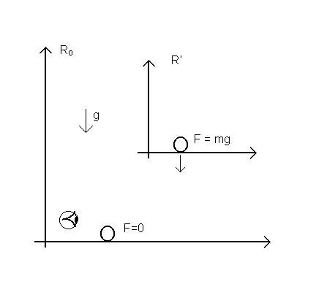 | 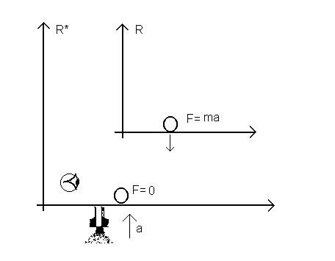
(a) | (b)
Figura 1: Ilustração de dois sistemas de referenciais equivalentes. No quadro (a) o observador no referencial R₀ na presença de um campo gravitacional g; R’ é um referencial em queda livre em relação a R_{0.} No quadro (b), o observador no referencial R*, acelerado em relação ao referencial inercial R. Os referenciais não inerciais R₀ e R* são equivalentes, assim como os referenciais inerciais R e R’.

Numa situação real é normal identificarmos R₀ com o referencial de laboratório, R_{lab}, onde está presente o campo gravitacional. No entanto, do ponto de vista teórico, é mais interessante colocar os observadores nos referenciais inerciais, como o ilustrado na figura 2, os observadores nos referenciais inerciais R’ e R, nos quadros (a) e (b), respectivamente. Quando na presença de um campo gravitacional, podemos suprimir este campo recorrendo aos referenciais em queda livre. Em particular, no quadro (a), para estabelecer as leis físicas no referencial R₀, não inercial pela presença do campo gravitacional, a idéia é recorrer ao referencial inercial R’, em queda livre, onde em princípio as leis da física são conhecidas, por exemplo, pela Relatividade Restrita. Se conhecermos as transformações de coordenadas entre os referenciais R₀ e R’, é uma simples questão matemática passar do referencial R’ para R₀, incorporando o campo gravitacional. É preciso lembrar, no entanto, que para conhecer as transformações, é necessário conhecer de antemão as leis de gravitação que definem a dinâmica de uma partícula em queda livre. Deste modo, as transformações de R’ para R₀ são feitos apenas formalmente. No processo, o campo gravitacional é incorporado na estrutura geométrica do espaço-tempo, possibilitando identificar o efeito da gravitação com o devido à curvatura do espaço-tempo [1,3].

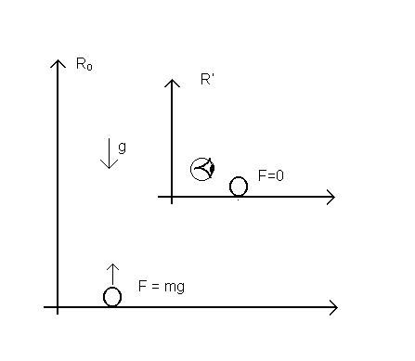 | 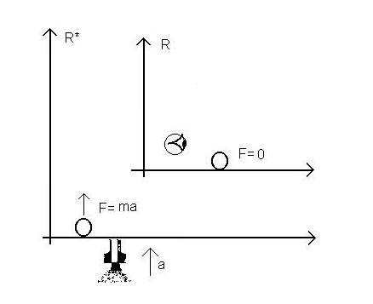
(a) | (b)
Figura 2: Ilustração do mesmo conjunto de sistemas referenciais equivalentes da figura 1, porém com o observador nos referenciais inerciais R (em queda livre) e R (em repouso, na ausência de campo gravitacional).

Uma vez estabelecida a estrutura formal das leis da física sob o efeito do campo gravitacional, pode-se recorrer aos procedimentos usuais de construção da ação e a conseqüente aplicação do princípio variacional para chegar às equações de movimento. Para campos gravitacionais não uniformes, devemos tomar os referenciais inerciais em queda livre localmente.

2. O Princípio da Equivalência e as partículas carregadas

Para um observador em repouso, partículas carregadas, quando aceleradas, emitem radiação, com a conseqüente perda de energia e momento, que por sua vez é a origem da força de reação radiativa [4-7]. A figura 3, quadro (b), ilustra a situação, indicando a emissão de radiação pela partícula carregada acelerada, solidária ao referencial R*. Será que as forças F e F’ que atuam sobre estas partículas, uma neutra e a outra carregada, para produzir uma aceleração solidária, são iguais, lembrando que a partícula carregada está sujeita à força de reação radiativa? Responder a esta pergunta requer uma análise cuidadosa da situação. Trataremos desta questão mais adiante, inclusive à luz do Princípio da Equivalência.
O quadro (a) da figura 3 ilustra o detector em queda livre, solidário ao referencial R’. Pelo Princípio da Equivalência, deve detectar a presença da radiação que é emitida pela partícula carregada solidária ao referencial R₀, imerso num campo gravitacional. De onde provem a energia transportada pela radiação? Da mudança da configuração do campo eletromagnético e, portanto, do seu conteúdo de energia? Afirmar que as forças F e F’, que aceleram as partículas em R*, são diferentes implica dizer que os pesos das partículas neutra e carregada, ambas com a mesma massa inercial, em R₀, são diferentes. Pelo menos em princípio, esta diferença poderia ser detectada utilizando uma balança.

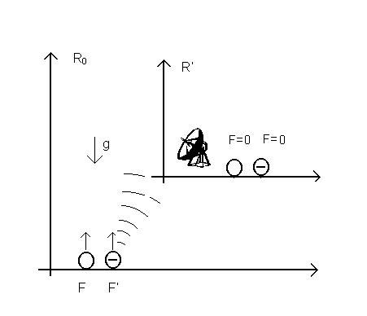 | 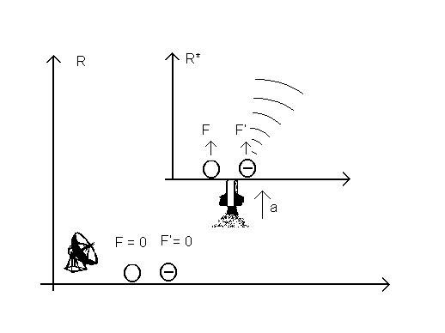
(a) | (b)

Figura 3: Uma partícula eletricamente carregada emite radiação quando acelerada, situação ilustrada no quadro (b). Pelo Princípio da Equivalência, o observador no referencial R’ em queda livre, quadro (a), deve detectar a radiação emitida pela carga, em repouso em R_{0,} mas acelerada em relação a R’.

A figura 4 traz o mesmo conjunto de sistemas referenciais, a menos dos detectores, deslocados para os referenciais não inerciais R* (acelerado) e R₀ (com campo gravitacional). Por questões de conservação de energia, as partículas carregadas em repouso nos referenciais R* e R₀ não devem emitir radiação. Por outro lado, a carga em queda livre, em R’, estão aceleradas e, portanto, devem emitir radiação para o observador em R₀, como ilustrado no quadro (a) da figura 4, pois não há motivos para supor que a presença do campo gravitacional iniba a radiação. Pelo Princípio da Equivalência, o detector em R* deve acusar a radiação emitida pela carga em repouso em R, situação ilustrada no quadro (b) da figura 4.
Afirmar que os sistemas representados nos quadros (a) e (b) da figura 4 são fisicamente equivalentes traz embutida uma asserção muito forte, pois significa que tanto a partícula neutra como a carregada, em queda livre, têm a mesma aceleração, caem juntos. Isto aparentemente conflita com a presença da força de reação radiativa na dinâmica das partículas carregadas. Um outro fato notável é que a radiação depende do observador, como ilustram os quadros das figuras 3 e 4.
Estes observações levam a implicações físicas bastante interessantes. Por exemplo, a validade do Princípio da Equivalência pode implicar numa pequena diferença entre as massas inercial e gravitacional das partículas carregadas.

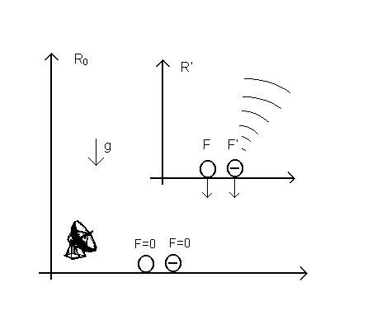 | 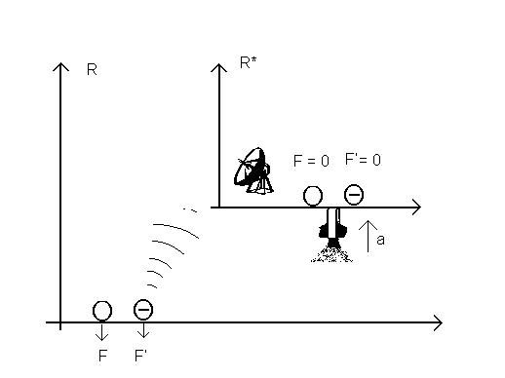

Figura 4: Partículas carregadas em queda livre emitem radiação para o observador em repouso, situação ilustrada no quadro (a). Pelo Princípio da Equivalência, um detector acelerado deve acusar a radiação proveniente de uma carga em repouso no referencial inercial, como ilustra o quadro (b). A equivalência entre os sistemas ilustrados nos quadros (a) e (b) implica que tanto a partícula neutra como a carregada, em queda livre, têm a mesma aceleração, caem juntos.

3. Movimento hiperbólico das partículas carregadas

Uma força externa constante aplicada sobre uma partícula dá origem ao chamado movimento hiperbólico, cujas coordenadas do espaço-tempo são dadas por [10,11]
$(\text{ct},x)=\frac{c^{2}}{a}(\text{sinh}\text{λτ}\text{,cosh}\text{λτ})$, (1)
onde $λ=a/c$ e a sendo a aceleração própria, constante.
Agora, vamos considerar uma partícula carregada num regime de movimento hiperbólico. A equação de movimento, incluindo o efeito da reação radiativa, é dada por [4,6,8,9]
${\text{ma}}^{μ}(τ)=f_{\text{ext}}^{μ}(τ)+{mτ}_{0}({\overset{˙}{a}}^{μ}−\frac{1}{c^{2}}a^{ν}a_{ν}v^{μ})$. (2)
Como a força de Lorentz-Dirac associada à reação radiativa se anula neste caso, uma vez que, no movimento hiperbólico, $c^{2}{\overset{˙}{a}}^{μ}−a^{ν}a_{ν}v^{μ} =0$, aparentemente, a força externa necessária para manter este regime de movimento é independente da carga [10]. No entanto, uma análise mais atenta indica que a força localmente constante necessária para manter um regime estável de movimento hiperbólico de uma partícula carregada é, de fato, a resultante da combinação de uma força externa e da reação radiativa. Significa que, no caso de duas partículas de mesma massa inercial, uma neutra e outra carregada, para que ambas tenham a mesma aceleração, a partícula carregada exige uma força externa ligeiramente maior.
Se considerar o Princípio da Equivalência, isto implica que a massa gravitacional (passiva) da partícula carregada deve ser ligeiramente maior que a sua massa inercial [12].
Este resultado pode ser obtido através de uma análise criteriosa do balanço das forças que atuam sobre uma partícula carregada até levar ao regime estável de movimento hiperbólico. Se $f^{μ}(τ)$ é a força necessária para imprimir o movimento hiperbólico de uma partícula neutra, mapa obter o mesmo movimento de uma partícula carregada, a força externa aplicada deve ser
$f_{\text{ext}}^{μ}(τ)=f^{μ}(τ)−f_{\text{Roh}}^{μ}(τ)$ , (3)
onde
$f_{\text{Roh}}^{μ}(τ)=−\frac{1}{c^{2}}a^{ν}a_{ν}v^{μ}$ (4)
é o termo de Rohrlich da força de reação radiativa.
Considerando a relação $f^{μ}={γF}^{μ}$ entre as componentes da força relativística e newtoniana, resulta, no referencial instantaneamente em repouso,
$F_{\text{ext}}=\frac{\text{ma}}{(1−λ^{2}τ_{0}^{2})}$ , (5)
onde $λ=a/c$ e $τ_{0}=\frac{2}{3}\frac{e^{2}}{{\text{mc}}^{3}}$.
Esta é a força externa necessária para prover o movimento hiperbólico de uma partícula de carga elétrica e e massa inercial m. Para uma partícula neutra de mesma massa inercial, a força necessária para o mesmo movimento hiperbólico é
$F_{\text{ext}}=\text{ma}$ , (6)
recordando que a é a sua aceleração própria.

4. Massas inercial e gravitacional

Vamos considerar duas partículas de mesma massa inercial, uma neutra e outra carregada, em repouso na presença de um campo gravitacional uniforme $g=a$. Pelo Princípio da Equivalência, um observador em queda livre verá estas partículas como executando um mesmo movimento hiperbólico, a partícula neutra devido à força externa
$F_{\text{ext}}→F_{n}=\text{mg}$ (7)
e a carregada, devido à força externa
$F_{\text{ext}}→F_{n}=\frac{\text{mg}}{(1−λ^{2}τ_{0}^{2})}$ , (8)
ambos forças gravitacionais. Em particular, para a partícula carregada, a força gravitacional é dada por
$F_{n}=m'g$ , (9)
o que sugere a relação
$m'=\frac{m}{(1−λ^{2}τ_{0}^{2})}\tilde{}m$ (10)
entre as suas massas gravitacional e inercial, m’ e m, respectivamente.
É importante ressaltar que o fator $λ^{2}τ_{0}^{2}≈4,3×{\text{10}}^{−\text{62}}$ é um número extremamente pequeno, de modo que, do ponto de vista prático, esta diferença entre as massas gravitacional e inercial pode ser irrelevante. No entanto, pode ser fundamental para a compreensão da dinâmica das partículas carregadas.
Num experimento imaginário, um observador em queda livre pode comparar os pesos (forças gravitacionais) indicados em duas balanças idênticas, uma para a partícula neutra e a outra para a partícula carregada. Como as medidas são visualizadas nas balanças, observadores nos referenciais de repouso das partículas também podem verificar os pesos. A figura 5 ilustra a idéia para as partículas em repouso na presença de um campo gravitacional, quadro (a), e no referencial acelerado, quadro (b). Ambas as situações são equivalentes pelo Princípio da Equivalência.
A balança com a partícula neutra deverá indicar o peso $P=\text{mg}$ enquanto que a balança com a partícula carregada deverá indicar o peso $P'=m'g\tilde{}\text{mg}$.

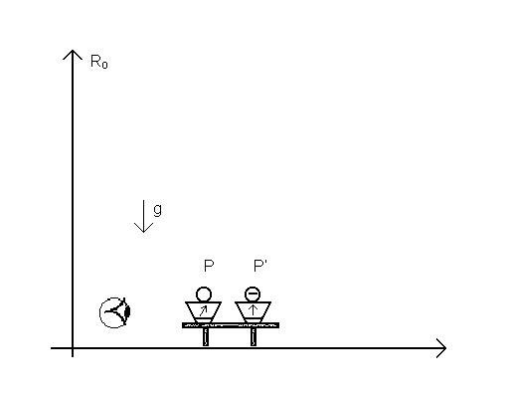 | 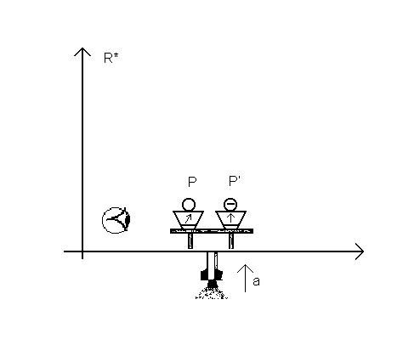
Figura 5: Um observador verifica os pesos de duas partículas, uma neutra e outra carregada, de mesma massa inercial. Pelo Princípio da Equivalência, os arranjos dos quadros (a) e (b) devem ser equivalentes, de modo que os pesos indicados nas duas balanças devem indicar valores direfentes.

Embora a diferença entre as massas gravitacional e inercial seja desprezível para todos os efeitos práticos, este fato foi verificado usando o campo gravitacional terrestre.
Veja que a relação
$r=\frac{m^{}}{m}=\frac{1}{(1−λ^{2}τ_{0}^{2})}\tilde{}1$ (11)
entre as massas gravitacional e inercial contém um fator, $λ=g/c$, que depende do campo gravitacional. Esta dependência é ilustrada na figura 6, mostrando r é praticamente igual à unidade para um grande intervalo de g, mas aumentando rapidamente para campos intensos, da ordem de 10³⁰g, divergindo na medida em que o campo tende a $g→g_{c}=c/{τ_{0}}$, quando $(1−λ^{2}τ_{0}^{2})→0$. Para campos acima deste valor crítico, r tende a zero pelo negativo.
Esse campo crítico é dependente da massa (inercial) da partícula, resultando; por exemplo, para o elétron, $g_{c}=1\text{.}8×{\text{10}}^{\text{35}}m/{s^{2}}$. Para produzir um campo desta ordem de grandeza, é necessária uma densidade de massa da ordem de 10³⁰kg/m³, que corresponde a aproximadamente 10¹¹ vezes a massa solar confinada numa região com dimensão aproximada de 1mm. São condições extremas que talvez possam ser encontradas nos primórdios da formação do Universo ou próximo a buracos negros super massivos.
Estes resultados, especialmente a presença da divergência, são indicativos de que o Princípio da Equivalência pode não ser válido para campos gravitacionais muito intensos. No entanto, é preciso ressaltar que os resultados foram obtidos impondo que o Princípio da Equivalência seja válida, na sua versão forte.

Figura 6: Relação entre as massas gravitacional e inercial de uma partícula carregada em função do campo gravitacional externo.

5. Referências Bibliográficas

[1]-Weinberg, S.: Gravitation and Cosmology - Principles and Applications of the General Theory of Relativity, John Willey & Sons, New York (1972).
[2]-Rohrlich, F.: The Equivalence Principle, Annals of Phys. 22, 169-191(1963).
[3]-Moller, C.: The Theory of Relativity (second edition), Oxford University Press. Dirac (1972).
[4]-Jackson, J. D.: Classical Electrodynamics, John Wiley & Sons, N.Y. (1962).
[5]-Rohrlich, F.: Classical Charged Particles, Addison-Wesley (1965).
[6]-Landau, L., Lifshitz, E. L.: The Classical Theory of Fields , Pergamon Press, Oxford (1976).
[7]-Teitelboim, C., Villarroel D., Van Weert, C. G.: Classical Electrodynamics of Retarded Fields and Point Particles, Rev. Nuovo Cimento, v.3,n.9, 1-64 (1980).
[8]-P. A. M.: Classical theory of radiating electrons, Proc. Roy. Soc. A167, 148-168 (1938).
[9]-Wheeler, J. A. e Feynman, R. P.: Interaction with the Absorber as the Mechanism of Radiation, Rev. of Modern Phys. 17, 157-181 (1945).
[10]-Fulton, T. e F. Rohrlich, Classical Radiation from a Uniformly Accelerated Charge, Annals of Phys. 9, 499-517 (1960).
[11]-Boulware, D. G. Radiation from a Uniformly Accelerated Charge, Annals of Phys. 124, 169-188 (1980).
[12]-Goto, Mario, Equivalence Principle and de gravitational mass of classical charged particles, arXiv:physics/0104021v2-10/Apr/2001.

